ГОСУДАРСТВЕННОЕ АВТОНОМНОЕ ПРОФЕССИОНАЛЬНОЕ ОБРАЗОВАТЕЛЬНОЕ УЧРЕЖДЕНИЕ «БУГУЛЬМИНСКИЙ МАШИНОСТРОИТЕЛЬНЫЙ ТЕХНИКУМ»

|  |  |
| --- | --- |
|  | Допущен к защите  Зам.директора по УР  ___________________О.В. Жакупова  «_____» ___________________2020 г. |

**ВЫПУСКНАя КВАЛИФИКАЦИОННАЯ РАБОТА**

|  |
| --- |
| **ВКР.09.02.05.647-А.014** |
|  |

ПРОЕКТИРОВАНИЕ ИНФОРМАЦИОННОЙ СИСТЕМЫ ОТСЛЕЖИВАНИЯ ОШИБОК И ИХ УСТРАНЕНИЕ В ГКОУ САМАРСКОЙ ОБЛАСТИ ДЛЯ ДЕТЕЙ-СИРОТ И ДЕТЕЙ, ОСТАВШИХСЯ БЕЗ ПОПЕЧЕНИЯ РОДИТЕЛЕЙ, С ОГРАНИЧЕННЫМИ ВОЗМОЖНОСТЯМИ ЗДОРОВЬЯ ИМЕНИ АКЧУРИНА А.З. С КАМЫШЛА

|  |  |
| --- | --- |
| Выполнил студент  ___________(Э.Ф.Фархутдинова)  (ФИО) | Руководитель:  ___________(Л.И. Левашова)  (ФИО) |
| Консультанты  ___________(Е.М. Рамазанова)  (ФИО)  ___________(М.М. Зайнутдинова)  (ФИО) | «____»____________ 2020 г. |
| Оценка _____________________ |
| Председатель ГЭК |
| Нормоконтролёр  ___________( М.М. Зайнутдинова)  (ФИО) |
| ___________(С.А. Мех)  (ФИО) «____»____________ 2020 г. |

Бугульма 2020 г.

Содержание

Введение 4

1 Теоретический раздел 7

1.1 Обследование предприятия 7

1.2 Состояние проблемы 12

1.3 Методы решения проблемы 14

1.4 Обоснование выбранного метода 16

2 Раздел программной документации 20

2.1 Спецификация 21

2.2 Техническое задание 22

2.3 Описание программы 28

2.4 Текст программы 37

2.5 Руководство программиста 56

2.6 Руководство оператора 62

3 Расчётно-экономический раздел 71

3.1 Расчёт амортизационных отчислений 71

3.2 Расчет себестоимости разработки 73

3.3 Затраты на электроэнергию 75

3.5 Расчет цены программы 76

3.6 Оценка экономической эффективности 77

4 Организация техники безопасности и охраны труда 79

4.1 Общие положения 79

4.1 Требования к помещениям для эксплуатации ПК 81

4.2 Требования к организации и оборудованию рабочих мест с ПК 83

4.3 Требования к организации режима работы оператора ПК 84

Заключение 87

Приложение А 88

Приложение Б 89

Список использованных источников 90

Ссылочные нормативные документы 94

Введение

На сегодняшний день в мире информационные технологии достигли высокого уровня развития. Уже трудно представить повседневную жизнь без современных технологий, а деятельность компаний, организаций вообще невозможна. Внедрения новейших технологий помогает организовать рабочий процесс эффективнее, быстрее, надёжнее. Рост конкуренции принуждает каждую компанию, организацию использовать новейшие подходы к оказанию услуг. Рост операций, расширения услуг, увеличение объёма торговли вынуждает компании совершать управленческую деятельность.

Ежедневно по корпоративной электронной почте мы отправляем/принимаем десятки писем, устанавливаем задания, обсуждаем вопросы, пересылаем файлы, то есть осуществляем управления задачами. Однако подобный способ управления задачами – малоэффективен и морально устарел с 90-х годов, поскольку:

* очень трудно отслеживать процесс выполнения и сроки задач, особенно когда одновременно много задач;
* обсуждение задач разрывается при подключении нескольких участников, возникает эффект глухого телефона на ровном месте, в результате могут быть приняты неверные управленческие решения;
* важные заключения, итоговые решения и документы могут оседать в локальных почтовых ящиков сотрудников, а, значит, есть риски их потери в связи с временной недоступностью/увольнением сотрудников;
* при пересылке писем (и особенно файлов) большому количеству участников возрастает сетевой трафик и тому подобное.

В качестве темы выпускной квалификационной работы (далее ВКР) была выбрана тема «Проектирование информационной системы отслеживания ошибок и их устранение в ГКОУ самарской области для детей-сирот и детей, оставшихся без попечения родителей, с ограниченными возможностями здоровья имени акчурина а.з.с Камышла»

. Выбор темы по проектированию информационной системы отслеживания ошибок и их устранение связан с тем, что вне зависимости от того, насколько качественно и детально проводится деятельность по предварительному планированию, проектированию и плановой реализации на соответствующих стадиях проекта, а также по причине невозможности полного исключения человеческого фактора на данных стадиях одной из актуальных проблем является проблема несоответствия готового программного продукта заявленным требованиям. По этой причине системы отслеживания ошибок занимают прочную нишу на современном рынке программного обеспечения. Любая компания, производящая широко тиражируемое ПО, не может обойтись в своей деятельности без систем отслеживания ошибок, позволяющих:

* учитывать все ошибки в производимом компанией программном обеспечении;
* учитывать все пожелания пользователей по улучшению функциональности разрабатываемого программного продукта;
* получать своевременную и актуальную информацию о жизненном цикле обнаруженной ошибки.

Данная информационная система по отслеживанию ошибок и их устранение предназначена для решения задач:

1. Отчёт по всем сотрудникам компании.
2. Отчёт по задачам для тестировщика.
3. Отчёт по задачам разработчика.
4. Отчёты по часам работы разработчиков.

Программный продукт автоматизирует технологический процесс всей компании. С помощью данной системы, можно выдавать определённые задачи тестировщикам и разработчикам и, следить за их выполнением выданных задач.

Объектом исследования выступает организация Государственное казенное образовательное учреждение для детей-сирот и детей, оставшихся без попечения родителей, специальная (коррекционная) школа-интернат для детей-сирот и детей, оставшихся без попечения родителей, с ограниченными возможностями здоровья имени Акчурина А.З. с.Камышла.

Предметом изучения является процесс автоматизации, основой которого является внедрение современных достижений в области информационных технологий, посредством исследования бизнес-процессов и потоки данных, и последующей разработкой проекта по отслеживанию ошибок и их устранение.

Целью выпускной квалификационной работы является проектирование и реализация разработки информационной системы по отслеживанию ошибок и их устранение до 17 июня 2020 года.

Для реализации данной цели были поставлены следующие задачи:

* проанализировать предметную область и дать краткую характеристику объектов управления;
* провести проектирование программного обеспечения;
* обосновать информационное, техническое и программное обеспечение разрабатываемой информационной системы;
* разработать и внедрить информационную систему;
* рассчитать и обосновать экономическую эффективность разработки, выполненную в рамках дипломного проекта.

ВКР состоит из введения, четырёх основных разделов, заключения, списка использованных источников и приложения.

В первом разделе рассматривается изучаемая предметная область и оценивается существенное состояние автоматизированной области. Было проведено изучение характеристик предприятия, а также характеристика его подразделений и видов деятельности. Производилось обоснование необходимости автоматизации и постановка задачи, а также анализ существующих разработок.

Во втором разделе составляется программная документация на данный программный продукт по поддержке процессов закупа и учёта хранения товаров на складе. Также разрабатывается документация по руководству программиста и оператора.

Третий раздел посвящен экономическим расчётам. В этом разделе рассчитывается заработная плата для программиста-разработчика, сумма амортизационных отчислений, затраты на электроэнергию и затраты на разработку самого программного обеспечения.

В последнем, четвёртом разделе, описывается техника безопасности и охрана труда на предприятии.

В заключении приедены результаты выполнения работы.

В приложении вынесена схема потоков данных и алгоритм работы программы.

ВКР состоит из 75 страницы, 27 рисунков, 14 формул, 19 таблиц 3 приложения.

1 Теоретический раздел

1.1 Обследование предприятия

Полное наименование: Государственное казенное образовательное учреждение для детей-сирот и детей, оставшихся без попечения родителей, специальная (коррекционная) школа-интернат для детей-сирот и детей, оставшихся без попечения родителей, с ограниченными возможностями здоровья имени Акчурина А.З. с.Камышла

Юридический адрес учреждения: Российская Федерация, 446970, Самарская область, с.Камышла,ул.Победы,131.

Директор учереждения: Садриев Замил Габдулхакович

Функции и полномочия учредителей учреждения от имени Самарской области осуществляют:

1.Министерство образования и науки Самарской области: 443099, г. Самара, ул. Алексея Толстого, 38/16;

2.Министерство имущественных отношений Самарской области: 443068, г. Самара, ул. Скляренко, 20.

Организационно-правовая форма учреждения: государственное казенное учреждение.

ИНН/КПП:6370000180/637001001

ОГРН:1026303656576

Тип: общеобразовательное учреждение.

Режим работы учреждения: круглосуточно.

Основным видом деятельности является обучение и воспитание детей с ограниченными возможностями здоровья, их всестороннего развития, коррекции и компенсации отклонений в их психофизическом развитии, для получения общеобразовательной, трудовой и социальной подготовки к самостоятельной жизни. Камышлинская школа-интернат для умственно отсталых детей функционирует с 1964 года.

Целями деятельности учреждения являются:

* предоставление гражданам Российской Федерации, проживающим на территории Самарской области, образовательных услуг по реализации;
* основной общеобразовательной программы дошкольного образования компенсирующей направленности для детей с задержкой психического развития;
* адаптированных основных общеобразовательных программ образования обучающихся с умственной отсталостью (интеллектуальными нарушениями);
* дополнительных общеразвивающих программ, в том числе адаптированных.

Структура вычислительного центра характеризуется наличием, составом и функциями подразделений и определяется видом деятельности (см.приложение А).

1.2 Состояние проблемы

В компаниях, чья сфера связана с решением каких-либо серьёзных задач или проектов, можно выделить ряд частных проблем:

* разноплановые IT-службы, потому что программисты живут своей жизнью, системные администраторы своей, есть ещё отдел интернет-маркетинга и другие;
* у каждого своя структура и свои пожелания по управлению отделом;
* кроме этого есть ещё KPI, который у всех рассчитывается по разным показателям;
* чтобы развиваться дальше, нужен дополнительный анализ поступающей информации, того, что происходит в отделах и как отражается на организации в целом;
* контроль внутренних бюджетов, в рамки которых входит компания или, чаще всего, не входит. Их тоже надо контролировать и ими управлять. Лучше все это делать в единой системе – в частности, это удобно для руководства.

Таким образом, для автоматизации и облегчения ведения задач по проектам, принимаются программы, которые позволяют отслеживать выполнение всех задач работников, выданные руководством компании.

Актуальность выбранной темы объясняется тем, централизация поступления заявок от пользователей и заказчиков любого уровня. Раньше это была самая основная болевая точка, которую необходимо было автоматизировать. Эта проблема, есть у каждой организации или компании, потому что информация поступает неупорядоченно и оседает в разных местах – в почте, в Word, в Excel или головах. Такая информация не подлежит анализу и получению выводов и итогов. В результате получается, что:

* информация, составляющая базы знаний, которую можно проанализировать и понять, что делать дальше, отсутсвует. Это замедляет скорость реакции и влияет на бесперебойность и качество работы, от которых напрямую зависит прибыль;
* увеличивается время «погружения».

Целью создания программного продукта по отслеживанию ошибок и их устранение является исследование роли систем отслеживания ошибок при разработке программного обеспечения .

Разрабатываемое приложение содержит следующую информационную структуру:

* + 1. Входные данные:
* список сотрудников фирмы;
* наименование выполняемых и завершённых задач;
* название должностей для сотрудников;
* наименование отделов организации;
* уволенные сотрудники;
* новые устроившиеся сотрудники.
  + 1. Выходные данные:
* отчёт по сотрудникам;
* отчёт по задачам для тестировщика;
* отчёт по задачам для разработчика;
* отчёт по часам работы для разработчиков.

1.3 Методы решения проблемы

Процесс проектирования информационной системы отслеживания ошибок и их устранения включает в себя следующие этапы постановки задач:

Таблица 1 – Основные этапы создания программы

|  |  |  |
| --- | --- | --- |
| № | Задачи | Количество дней |
| 1 | Изучение предметной области, постановка задачи, определение целей и технологий разработки | 1 |
| 2 | Написание формального технического задания на информационную систему | 2 |
| 3 | Создание интерфейса для всех вкладок программы (окно регистрации и авторизации, окно разработчика, тестировщика, окно администратора) | 3 |
| 4 | Написание основного функционала программы | 9 |
| 5 | Наполнение базы данных программы контентом (загрузка всех сотрудников предприятия) | 1 |
| 6 | Тестирование программы на предприятии, с целью выявления ошибок в корректности работы | 1 |
| 7 | Исправление и доработка основного функционала программы | 2 |
| 8 | Обучение заведующего складом пользованию программой | 1 |
| 9 | Внедрение программы на производство | 1 |

При том, как будет обнаружена проблема или поступление заявки от заказчика на доработку системы задача формируется вручную или автоматом создаётся из поступающей заявки. Сотрудник сам сможет создавать нужные для образцового выполнения учебные задачи. Задача включает в себя:

* обрисовку возникающей проблемы;
* ожидаемые строки разрешения проблемы;
* вид задачи (к примеру, «уязвимость» или «новый проект»)»
* «критичность» задачи и её серьёзность;
* Прикреплённые файлы, которые демонстрируют возникающую проблему.

Таблица 2 – Основные характеристики программы

|  |  |  |
| --- | --- | --- |
| № | Назначения | Наличие в программе |
| 1 | Наличие удобного пользовательского интерфейса | Да |
| 2 | Наличие адаптируемого дизайна программы | Да |
| 3 | Платный/бесплатный | Бесплатный |
| 4 | Совместимость с аппаратным и программным обеспечением компьютера | Да |
| 5 | Кроссплатформенный | Да |
| 6 | Удовлетворяет потребностям заказчика | Да |
| 7 | Умение программы формировать отчёт и выводить его на печать | Да |

1.4 Обоснование выбранного метода

1С:Предприятие - это система программ, предназначенная для автоматизации различных областей экономической деятельности предприятий, организаций и учреждений, независимо от их вида деятельности и формы собственности, с различным уровнем сложности учета. За счет своей универсальности она используется для автоматизации самых разных участков экономической деятельности предприятия: бухгалтерский, кадровый, оперативный торговый, складской и производственный учет, а также расчет заработной платы, учет товарных и материальных средств, взаиморасчетов с контрагентами.

1С:Предприятие представляет собой систему прикладных решений (конфигураций), построенных по единым принципам и на единой технологической платформе.

Технологическая платформа определяет потенциальные возможности системы для решения задач автоматизации предприятий-заказчиков.

Конфигурации ориентированы на автоматизацию определенной сферы экономической деятельности, они работают на основании соответствующих технологических платформ.

Предприятие может приобрести ту конфигурацию, которая соответствует его актуальным потребностям. Продукты 1С ориентированы в основном на создание программ для малых и средних предприятий.

Программный продукт, представленный на сертификацию, должен быть предназначен для тиражного распространения, и не иметь ориентации на конкретное внедрение. Это означает, что продукт должен продаваться или быть предназначен для продажи любому юридическому или физическому лицу, изъявившему желание его приобрести, или быть предназначен для бесплатного распространения, и может быть внедрен и использован без помощи специалистов организации-разработчика.

Продукт должен иметь документацию (руководство пользователя).

В руководстве пользователя должно быть в явном виде описано взаимодействие продукта с "1С:Предприятием".

Программный продукт должен использовать только штатные и документированные возможности работы с "1С:Предприятием 8".

Продукт, ориентированный на конечного пользователя, должен иметь средства установки. Средства установки, при их наличии, должны быть описаны в документации к программному продукту.

Использование логотипа "1С" в оформлении программного продукта и названия "1С" в его наименовании допускается только по специальному согласованию с фирмой "1С", например, для совместных с фирмой "1С" разработок. Использование логотипа "1C:Франчайзинг" допускается для продуктов партнеров-франчайзи. В случае успешной сертификации фирма-разработчик имеет право использовать для оформления логотип "1C:Совместимо!".

В настоящее время на рынке программных продуктов предлагаются различные информационные системы, предназначенные для решения задач бухгалтерского, налогового, складского учета и торговой деятельности предприятия. Среди них выделяется «1С:Предприятие 8» - комплексная система автоматизации управления предприятиям, в которой реализованы в полном объеме все необходимые функции, так же данная система отличается высокой производительностью и мобильностью. Она постоянно дорабатывается и модернизируется, приобретая всё больше дополнительного функционала и обладает всеми возможностями, необходимыми для ведения учета на любом предприятии.

Cоздатели «1С:Предприятия 8» сразу ориентировались на получение целостной базовой платформы, которая будет использоваться для построения разнообразных прикладных решений. При этом данные прикладные решения могут создаваться не только специалистами фирмы «1С», но и множеством других разработчиков, которые являются экспертами в тех или иных отраслях производственной деятельности.

**2** **Раздел программной документации**

Спецификация

046.БМТ.09.02.05.647-А.014

|  |  |  |
| --- | --- | --- |
| Обозначение | Наименование | Примечание |
|  |  |  |
|  | Документация |  |
|  |  |  |
| 046. БМТ.09.02.05.647-А.014.90 | Техническое задание |  |
| 046. БМТ.09.02.05.647-А.014.12 | Текст программы |  |
| 046. БМТ.09.02.05.647-А.014.13 | Описание программы |  |
| 046. БМТ.09.02.05.647-А.014.33 | Руководство программиста |  |
| 046. БМТ.09.02.05.647-А.014.34 | Руководство оператора |  |
|  |  |  |
|  | Компоненты |  |
|  |  |  |
| 1Cv8 | Приложение открытия конфигурации программы по отслеживанию ошибок и их устранение |  |
|  |  |  |
|  |  |  |
|  |  |  |
|  |  |  |
|  |  |  |
|  |  |  |
|  |  |  |
|  |  |  |
|  |  |  |
|  |  |  |

Министерство образования и науки Республики Татарстан

ГАПОУ «Бугульминский машиностроительный техникум»

|  |  |
| --- | --- |
|  | Утверждаю  Руководитель работы  Левашова Л.И.____________  «____»_________2020 г. |

ПРОЕКТИРОВАНИЕ ИНФОРМАЦИОННОЙ СИСТЕМЫ ОТСЛЕЖИВАНИЯ ОШИБОК И ИХ УСТРАНЕНИЕ В ГКОУ САМАРСКОЙ ОБЛАСТИ ДЛЯ ДЕТЕЙ-СИРОТ И ДЕТЕЙ, ОСТАВШИХСЯ БЕЗ ПОПЕЧЕНИЯ РОДИТЕЛЕЙ, С ОГРАНИЧЕННЫМИ ВОЗМОЖНОСТЯМИ ЗДОРОВЬЯ ИМЕНИ АКЧУРИНА А.З. С КАМЫШЛА

**Техническое задание**

Лист утверждения

**046.БМТ.09.02.05.647-А.014.90.01-1-ЛУ**

|  |  |
| --- | --- |
| Нормоконтролер  Зайнутдинова М.М. _______________  «_____»_________2020 г. | Исполнитель  Фархутдинова Э.Ф.__________________  «_____»_____________2020 г. |

2020 г.

Министерство образования и науки республики Татарстан

ГАПОУ «Бугульминский машиностроительный техникум»

|  |  |
| --- | --- |
| **УтверждеН**  **046. БМТ.09.02.05.647-А.014.90.01-ЛУ** |  |

ПРОЕКТИРОВАНИЕ ИНФОРМАЦИОННОЙ СИСТЕМЫ ОТСЛЕЖИВАНИЯ ОШИБОК И ИХ УСТРАНЕНИЕ В ГКОУ САМАРСКОЙ ОБЛАСТИ ДЛЯ ДЕТЕЙ-СИРОТ И ДЕТЕЙ, ОСТАВШИХСЯ БЕЗ ПОПЕЧЕНИЯ РОДИТЕЛЕЙ, С ОГРАНИЧЕННЫМИ ВОЗМОЖНОСТЯМИ ЗДОРОВЬЯ ИМЕНИ АКЧУРИНА А.З. С КАМЫШЛА

**Техническое задание**

**046. БМТ.09.02.05.647-А.014.90**

**Листов 3**

2020 г.

Аннотация

В техническом задании на проектирование информационной системы по выявлению ошибок и их устранение описываются, какие задачи были поставлены во время проектирования программного продукта, для чего она предназначена, а также имеющиеся входные и выходные данные при работе с программой.

Для проектирования информационной системы по выявлению ошибок и их устранение, необходимо разработать следующий функционал:

* авторизация и регистрация пользователя;
* хранение зарегистрированных пользователей в базе данных программного продукта;
* хранение результатов после прохождения тестирования программного продукта.

Входные данные:

* список сотрудников фирмы;
* наименование выполняемых;
* завершённых задач;
* названия должностей для сотрудников;
* наименование отделов организации;
* уволенные сотрудники;
* новые устроившиеся сотрудники.

Выходные данные:

* Отчёт по сотрудникам;
* Отчёт по задачам для тестировщика;
* Отчёт по задачам для разработчика;
* Отчёт по часам работы разработчиков.

Пользователи с распределением по категории доступа и описанием прав:

* Администратор создает пользователей, делает резервное копирование и восстановление. Имеет доступ ко всем объектам и отчетам.
* Тестировщик дает задание на разработку разработчику. Тестирует разработку и ставит статус протестировано. Формирует отчеты.
* Разработчик выполняет задание, которые отправили ему на разработку. Указывает факт выполнения и затраченное время. Формирует отчеты.

Важным критерием при создании программного продукта является надёжность и безопасность всей информации, которая будет содержаться в программе.

Требования к ПК для эксплуатации программного продукта по поддержке процессов закупа и учёта хранения товаров на складе:

* поддержка операционной системы Windows 7/8/8.1/10;
* оперативная память 1Гб;
* свободное место на жёстком диске 2 Гб;
* видеоадаптер, совместимый с Direct 9 и поддерживающий разрешение экрана 1024×768 точек и выше;
* клавиатура;
* мышь.

Необходимое программное обеспечение для бесперебойной работы информационной системы по выявлению ошибок и их устранение:

* платформа 1С: Предприятие версии 8.3.17 – это программный продукт, предназначенный для автоматизации деятельности предприятия.

При вводе в эксплуатацию информационной системы по выявлению ошибок и их устранение программа должна формировать автоматически отчёт всем видам деятельности предприятия и тем задачам, которые сотрудники фирмы занимаются.

Для планирования сроков сдачи проекта, был составлен календарный план, в котором представлены все задачи на программный продукт и временные рамки выполнения работ.

Таблица 4 – Календарный план проекта

|  |  |  |  |
| --- | --- | --- | --- |
| Задачи | Дата начала | Дата конца | Продолжительность |
| Составление технического задания | 18.05.2020 | 19.05.2020 | 1 |
| Разработка алгоритма программы | 18.05.2020 | 21.05.2020 | 3 |
| Разработка интерфейса программы | 20.05.2020 | 21.05.2020 | 1 |
| Разработка базы данных | 21.05.2020 | 22.05.2020 | 1 |
| Написание функционала | 22.05.2020 | 30.05.2020 | 8 |
| Тестирование | 30.05.2020 | 31.05.2020 | 1 |
| Исправление ошибок | 31.05.2020 | 01.06.2020 | 1 |
| Составление документации на проект | 01.06.2020 | 02.06.2020 | 1 |

Министерство образования и науки Республики Татарстан

ГАПОУ «Бугульминский машиностроительный техникум»

|  |  |
| --- | --- |
|  | Утверждаю  Руководитель работы  Левашова Л.И.____________  «____»_________2020 г. |

ПРОЕКТИРОВАНИЕ ИНФОРМАЦИОННОЙ СИСТЕМЫ ОТСЛЕЖИВАНИЯ ОШИБОК И ИХ УСТРАНЕНИЕ В ГКОУ САМАРСКОЙ ОБЛАСТИ ДЛЯ ДЕТЕЙ-СИРОТ И ДЕТЕЙ, ОСТАВШИХСЯ БЕЗ ПОПЕЧЕНИЯ РОДИТЕЛЕЙ, С ОГРАНИЧЕННЫМИ ВОЗМОЖНОСТЯМИ ЗДОРОВЬЯ ИМЕНИ АКЧУРИНА А.З. С КАМЫШЛА

**Описание программы**

Лист утверждения

**046.БМТ.09.02.05.647-А.014.13.01-1-ЛУ**

|  |  |
| --- | --- |
| Нормоконтролер  Зайнутдинова М.М.______________  «_____»_________2020 г. | Исполнитель  Фархутдинова Э.Ф.__________________  «_____»_____________2020 г. |

2020 г.

Министерство образования и науки республики Татарстан

ГАПОУ «Бугульминский машиностроительный техникум»

|  |  |
| --- | --- |
| **УтверждеН**  **046. БМТ.09.02.05.647-А.014.13.01-1-ЛУ** |  |

ПРОЕКТИРОВАНИЕ ИНФОРМАЦИОННОЙ СИСТЕМЫ ОТСЛЕЖИВАНИЯ ОШИБОК И ИХ УСТРАНЕНИЕ В ГКОУ САМАРСКОЙ ОБЛАСТИ ДЛЯ ДЕТЕЙ-СИРОТ И ДЕТЕЙ, ОСТАВШИХСЯ БЕЗ ПОПЕЧЕНИЯ РОДИТЕЛЕЙ, С ОГРАНИЧЕННЫМИ ВОЗМОЖНОСТЯМИ ЗДОРОВЬЯ ИМЕНИ АКЧУРИНА А.З. С КАМЫШЛА

**Описание программы**

**046. БМТ.09.02.05.647-А.014.13**

**Листов 5**

2020 г.

Аннотация

В подразделе «Описание программы» описывается система и программное обеспечение, с помощью которого создавался программный продукт, минимальные требования для корректной работы программы, входные и выходные данные, а также представлена информационная модель базы данных информационной системы по выявлению ошибок и их устранение.

Работа организации в структуре управления проектами – это кропотливая работа. Постоянно нужно отслеживать все созданные и выполненные задачи работников по улучшению деятельности компании. Все эти задачи составляют деятельность по управлению проектами фирмы.

Так же важное значение имеет правильное оформление документов, так как ошибки отрицательно сказываются на операциях ведения учёта по проектам.

Исходя из современных требований, предъявляемых к качеству работы финансового звена крупного предприятия, нельзя не отметить, что эффективная работа его всецело зависит от уровня оснащения компании информационными средствами на базе компьютерных систем.

Целью улучшения работы организации по управлению проектами является создание информационной системы по выявлению ошибок и их устранению.

Основные задачи, которые будет выполнять программа:

* авторизация или регистрация пользователя;
* хранение зарегистрированных пользователей в базе данных программного продукта;
* хранение результатов после прохождения тестирования программного обеспечения.

Данная информационная система предназначена для решения задач, которые возникают на предприятии по управлению проектами. Задача каждого сотрудника решить свою поставленную задачу и сдать её в срок. А руководитель проекта уже формирует отчётность по каждому сотруднику, по статистике выполнению ими своих задач.

Информационная система по выявлению ошибок и их устранение разрабатывается на платформе 1С:Предприятие на компьютере с 64-разрядной операционной системой Windows 10 Professional.

Основные аппаратные характеристики персонального компьютера, на котором проходил тест работы программы:

* процессор: Intel(R) Core(TM) i3-7100U CPU @2.40GHz 2.40GHz;
* оперативная память: 4,00 ГБ;
* дисковое пространство: 1 ТБ;
* разрешение монитора: 1920×1080;
* видеокарта Nvidia Geforce;
* клавиатура;
* мышь.

А также программные характеристики:

* операционная система Windows 10 Professional;
* 1С:Предприяте версии 8.3;
* Microsoft Word версии 2010.

Разрабатываемая информационная система содержит следующую информационную структуру:

* + 1. Входные данные:
* список сотрудников фирмы;
* наименование выполняемых;
* завершённых задач;
* названия должностей для сотрудников;
* наименование отделов организации;
* уволенные сотрудники;
* новые устроившиеся сотрудники.
  1. Выходные данные
* Отчёт по сотрудникам;
* Отчёт по задачам для тестировщика;
* Отчёт по задачам для разработчика;
* Отчёт по часам работы разработчиков.

Информационное обеспечение – важнейший элемент информационной системы, оно предназначено для отражения информации, характеризующей состояние управляемого объекта и являющейся основой для принятия управленческих решений.

Главный принцип организации данных создание связей между всеми элементами базы данных, что и отличает ее от простой таблицы.

Для описания всех сотрудников организации. Связывается по ссылке со справочником «Должности» и «Отдел».

Таблица 5 – Справочник сотрудники

|  |  |
| --- | --- |
| Ссылка | Сотрудники |
| ФИО | Строка(100) |
| Табельный № | Строка(9) |
| Дата рождения | Дата |
| Контактный телефон | Строка(11) |
| Серия | Строка(4) |
| Номер | Строка(6) |
| Дата выдачи | Дата |
| Кем выдан Адрес | 100 |
| Должность | Строка()100 |
| Отдел | Должность |
| Номер комнаты | Строка(4) |
| Работает | Булево |

При открытии справочника сотрудника связывается по ссылке и отображает всю историю деятельности в организации. Так же связан по ссылке со справочником «Должности» и «Отдел».

Таблица 6 – Табличная часть справочника сотрудники

|  |  |  |  |  |
| --- | --- | --- | --- | --- |
| Ссылка | Отдел | Должность | Период Начала | Период  Окончания |
| Сотрудники | Отдел | Должность | Дата | Дата |

Таблица 7 – Справочник пользователи

|  |  |
| --- | --- |
| Ссылка | Пользователи |
| Код | Строка(15) |
| Наименование | Строка(100) |
| Сотрудник | Сотрудники |
| Пароль | Строка(10) |
| Заблокирован | Булево |

Справочник пользователи связан со справочником сотрудники по ссылке сотрудника. Нужен для разграничения прав доступа в БД.

Таблица 8 – Справочник задачи

|  |  |
| --- | --- |
| Ссылка | Задачи |
| Код | Строка(9) |
| Наименование задачи | Строка(150) |
| Полное описание задачи | Строка(900) |
| Ответственный | Пользователи |
| Срок постановки задачи | Дата |
| Срок исполнения | Дата |
| Важность | Срочность |
| Задача выполнена  разработчиком | Булево |
| Задача Протестирована | Булево |

Таблица 9 – Справочник должности

|  |  |  |
| --- | --- | --- |
| Ссылка | Код | Наименование |
| Должность | Строка(9) | Строка(100) |

Таблица 10 – Справочник отделы

|  |  |  |  |
| --- | --- | --- | --- |
| Ссылка | Код | Наименование | Описание |
| Отделы | Строка(9) | Строка(100) | Строка(150) |

Таблица 11 – Документ выполнения задачи. Связан по ссылке со справочником пользователи.

|  |  |  |
| --- | --- | --- |
| Номер документа | Дата | Ответственный |
| Строка(9) | Дата | Пользователи |

Министерство образования и науки Республики Татарстан

ГАПОУ «Бугульминский машиностроительный техникум»

|  |  |
| --- | --- |
|  | Утверждаю  Руководитель работы  Левашова Л.И.____________  «____»_________2020 г. |

ПРОЕКТИРОВАНИЕ ИНФОРМАЦИОННОЙ СИСТЕМЫ ОТСЛЕЖИВАНИЯ ОШИБОК И ИХ УСТРАНЕНИЕ В ГКОУ САМАРСКОЙ ОБЛАСТИ ДЛЯ ДЕТЕЙ-СИРОТ И ДЕТЕЙ, ОСТАВШИХСЯ БЕЗ ПОПЕЧЕНИЯ РОДИТЕЛЕЙ, С ОГРАНИЧЕННЫМИ ВОЗМОЖНОСТЯМИ ЗДОРОВЬЯ ИМЕНИ АКЧУРИНА А.З. С КАМЫШЛА

**2Текст программы**

Лист утверждения

**046.БМТ.09.02.05.647-А.014.12.01-1-ЛУ**

|  |  |
| --- | --- |
| Нормоконтролер  Веряскина И.Ю._______________  «_____»_________2020 г. | Исполнитель  Фархутдинова Э.Ф.__________________  «_____»_____________2020 г. |

2020 г.

Министерство образования и науки республики Татарстан

ГАПОУ «Бугульминский машиностроительный техникум»

|  |  |
| --- | --- |
| **УтверждеН**  **046. БМТ.09.02.05.647-А.014.12.01-1-ЛУ** |  |

ПРОЕКТИРОВАНИЕ ИНФОРМАЦИОННОЙ СИСТЕМЫ ОТСЛЕЖИВАНИЯ ОШИБОК И ИХ УСТРАНЕНИЕ В ГКОУ САМАРСКОЙ ОБЛАСТИ ДЛЯ ДЕТЕЙ-СИРОТ И ДЕТЕЙ, ОСТАВШИХСЯ БЕЗ ПОПЕЧЕНИЯ РОДИТЕЛЕЙ, С ОГРАНИЧЕННЫМИ ВОЗМОЖНОСТЯМИ ЗДОРОВЬЯ ИМЕНИ АКЧУРИНА А.З. С КАМЫШЛА

**Текст программы**

**046. БМТ.09.02.05.647-А.014.12**

**Листов 4**

2020 г.

Справочник Сотрудники: ФормаЭлемента

Процедура ДеятельностьОтделПриИзменении(Элемент)

Для Каждого строка из Деятельность Цикл // Запомниает последнню должность и отдел сотрудника из всей истории его работы

Отдел= строка.Отдел;

КонецЦикла;

КонецПроцедуры

Процедура ДеятельностьДожностьПриИзменении(Элемент)

Для Каждого строка из Деятельность Цикл // Запомниает последнню должность и отдел сотрудника из всей истории его работы

Должность = строка.Дожность;

КонецЦикла;

КонецПроцедуры

Справочник Сотрудники: ФормаСписка

Процедура ПриОткрытии() //Отбираю работающих сотрудников

ЭтаФорма.Отбор.Работает.ВидСравнения = ВидСравнения.Равно;

ЭтаФорма.Отбор.Работает.Значение = Истина;

ЭтаФорма.Отбор.Работает.Использование = Истина;

//ЭтаФорма.ПараметрВыборГруппИЭлементов = ИспользованиеГруппИЭлементов.Элементы;

//ЭтаФорма.ЭлементыФормы.СправочникСписок.НастройкаОтбора.Работает.Доступность = Ложь;

ЭтаФорма.ЭлементыФормы.СправочникСписок.ИерархическийПросмотр = Ложь;

ЭтаФорма.ЭлементыФормы.СправочникСписок.ИзменятьИерархическийПросмотр = Ложь;

ЭтаФорма.РежимВыбора = Истина;

КонецПроцедуры

Справочник Отделы: ФормаЭлемента

Процедура ПриЗаписи(Отказ)

Запрос = Новый Запрос;

Запрос.Текст =

"ВЫБРАТЬ

| ТелефоннныйСправочник.Наименование КАК Наименование

|ИЗ

| Справочник.ТелефоннныйСправочник КАК ТелефоннныйСправочник

|ГДЕ

| ТелефоннныйСправочник.Наименование = &Наименование

| И ТелефоннныйСправочник.ЭтоГруппа = ИСТИНА";

Запрос.УстановитьПараметр("Наименование", Наименование);

РезультатЗапроса = Запрос.Выполнить();

ВыборкаДетальныеЗаписи = РезультатЗапроса.Выбрать();

Если ВыборкаДетальныеЗаписи.Количество() = 0 ТОГДА

НоваяГруппаВСправочнике = Справочники.ТелефоннныйСправочник.СоздатьГруппу();

//НоваяГруппаВСправочнике.ЭтоГруппа = Истина;

НоваяГруппаВСправочнике.Наименование = Наименование;

НоваяГруппаВСправочнике.Записать();

КонецЕсли;

КонецПроцедуры

Справочник Пользователи: ФормаЭлемента

Процедура ПриОткрытии()

Если ЭтоНовый() тогда

Для Каждого стр из Метаданные.Роли Цикл

НоваяСтрока  = Роли.Добавить();

НоваяСтрока.Роль  = стр.Имя;

НоваяСтрока.Активность = Ложь;

ЭлементыФормы.ВыберитеРоль.Видимость = Истина;

КонецЦикла;

Иначе

ПользовательИБ = ПользователиИнформационнойБазы.НайтиПоИмени(Наименование);

Для Каждого стр из ПользовательИБ.Роли Цикл

НоваяСтрока  = Роли.Добавить();

НоваяСтрока.Роль  = стр.Имя;

НоваяСтрока.Активность = Истина;

КонецЦикла;

ЭлементыФормы.ВыберитеРоль.Видимость = Ложь;

//пароль = ПользовательИБ.Пароль;

КонецЕсли;

Если НЕ РольДоступна("Администратор") Тогда

ЭлементыФормы.Пароль.РежимПароля = Истина;

КонецЕсли;

КонецПроцедуры

Процедура ПередЗаписью(Отказ)

Если ЭтоНовый() Тогда

НовыйПользовательИБ = ПользователиИнформационнойБазы.СоздатьПользователя();

НовыйПользовательИБ.Имя = Наименование;

НовыйПользовательИБ.ПолноеИмя = Наименование;

НовыйПользовательИБ.Пароль = Пароль;

НовыйПользовательИБ.ОсновнойИнтерфейс = Метаданные.Интерфейсы.Основной;

Для Каждого стр Из роли Цикл

Если стр.Активность Тогда

НовыйПользовательИБ.Роли.Добавить(Метаданные.Роли.Найти(стр.Роль));

КонецЕсли;

КонецЦикла;

НовыйПользовательИБ.Записать();

Иначе

НовыйПользовательИБ  = ПользователиИнформационнойБазы.НайтиПоИмени(Наименование);

НовыйПользовательИБ.Имя = Наименование;

НовыйПользовательИБ.ПолноеИмя = Наименование;

НовыйПользовательИБ.Пароль = Пароль;

НовыйПользовательИБ.ОсновнойИнтерфейс = Метаданные.Интерфейсы.Основной;

Для Каждого стр Из роли Цикл

Если стр.Активность Тогда

НовыйПользовательИБ.Роли.Добавить(Метаданные.Роли.Найти(стр.Роль));

КонецЕсли;

КонецЦикла;

Если Заблокирован Тогда

Родитель = Справочники.Пользователи.НайтиПоКоду("Заблокированные");

НовыйПользовательИБ.Пароль = "";

Пароль = "";

Иначе

Родитель = Справочники.Пользователи.НайтиПоКоду("Активные");

КонецЕсли;

НовыйПользовательИБ.Записать();

КонецЕсли;

КонецПроцедуры

Справочник Задачи: ФормаЭлементы

Процедура ПриОткрытии()

Запрос = Новый Запрос;

Запрос.Текст =

"ВЫБРАТЬ

| ВыполнениеЗадачиФакт.Ссылка КАК Ссылка,

| ВыполнениеЗадачиФакт.НомерСтроки КАК НомерСтроки,

| ВыполнениеЗадачиФакт.Задача КАК Задача,

| ВыполнениеЗадачиФакт.НаименованиеЗадачи КАК НаименованиеЗадачи,

| ВыполнениеЗадачиФакт.ВремяНачалоИсполения КАК ВремяНачалоИсполения,

| ВыполнениеЗадачиФакт.ВремяОкончанияИсполения КАК ВремяОкончанияИсполения,

| ВыполнениеЗадачиФакт.ВремяФакт КАК ВремяФакт,

| ВыполнениеЗадачиФакт.ЗадачаВыполнена КАК ЗадачаВыполнена,

| ВыполнениеЗадачиФакт.Ссылка.Ответственный КАК Ответственный

|ИЗ

| Документ.ВыполнениеЗадачи.Факт КАК ВыполнениеЗадачиФакт

|ГДЕ

| ВыполнениеЗадачиФакт.Задача = &Задача";

Запрос.УстановитьПараметр("Задача", Ссылка);

РезультатЗапроса = Запрос.Выполнить();

ВыборкаДетальныеЗаписи = РезультатЗапроса.Выбрать();

Пока ВыборкаДетальныеЗаписи.Следующий() Цикл

НоваяСтрокаФакта = Факт.Добавить();

НоваяСтрокаФакта.ФактИсполнения = ВыборкаДетальныеЗаписи.Ссылка;

НоваяСтрокаФакта.ВремяНачалоИсполения = ВыборкаДетальныеЗаписи.ВремяНачалоИсполения;

НоваяСтрокаФакта.ВремяОкончанияИсполения = ВыборкаДетальныеЗаписи.ВремяОкончанияИсполения;

НоваяСтрокаФакта.ВремяФакт = ВыборкаДетальныеЗаписи.ВремяФакт;

КонецЦикла;

Если РольДоступна("Тестировщик") Или РольДоступна("Администратор") Тогда

ЭлементыФормы.ЗадачаПротестирована.Доступность = Истина;

Иначе

ЭтаФорма.ТолькоПросмотр = Истина;

КонецЕсли;

КонецПроцедуры

Процедура ДействияФормыВыполнитьЗадачу(Кнопка)

Если не ЗадачаВыполнена тогда

НовыйФакт = Документы.ВыполнениеЗадачи.СоздатьДокумент();

НовыйФакт.Ответственный = Ответсвенный;

НовыйФакт.ПолучитьФорму("ФормаДокумента").Открыть();

Иначе

Сообщить("Задача уже выполнена");

КонецЕсли;

КонецПроцедуры

Документ ВыполнениеЗадачи: ФормаДокумента

Процедура ФактЗадачаПриИзменении(Элемент)

ЭлементыФормы.Факт.ТекущиеДанные.НаименованиеЗадачи = Элемент.Значение.Наименование;

КонецПроцедуры

Министерство образования и науки Республики Татарстан

ГАПОУ «Бугульминский машиностроительный техникум»

|  |  |
| --- | --- |
|  | Утверждаю  Руководитель работы  Левашова Л.И.____________  «____»_________2020 г. |

ПРОЕКТИРОВАНИЕ ИНФОРМАЦИОННОЙ СИСТЕМЫ ОТСЛЕЖИВАНИЯ ОШИБОК И ИХ УСТРАНЕНИЕ В ГКОУ САМАРСКОЙ ОБЛАСТИ ДЛЯ ДЕТЕЙ-СИРОТ И ДЕТЕЙ, ОСТАВШИХСЯ БЕЗ ПОПЕЧЕНИЯ РОДИТЕЛЕЙ, С ОГРАНИЧЕННЫМИ ВОЗМОЖНОСТЯМИ ЗДОРОВЬЯ ИМЕНИ АКЧУРИНА А.З. С КАМЫШЛА

**Руководство программиста**

Лист утверждения

**046.БМТ.09.02.05.647-А.014.33.01-1-ЛУ**

|  |  |
| --- | --- |
| Нормоконтролер  Зайнутдинова М.М. ______________  «_____»_________2020 г. | Исполнитель  Фархутдинова Э.Ф.__________________  «_____»_____________2020 г. |

2020 г.

Министерство образования и науки республики Татарстан

ГАПОУ «Бугульминский машиностроительный техникум»

|  |  |
| --- | --- |
| **УтверждеН**  **046. БМТ.09.02.05.647-А.014.33.01-1-ЛУ** |  |

ПРОЕКТИРОВАНИЕ ИНФОРМАЦИОННОЙ СИСТЕМЫ ОТСЛЕЖИВАНИЯ ОШИБОК И ИХ УСТРАНЕНИЕ В ГКОУ САМАРСКОЙ ОБЛАСТИ ДЛЯ ДЕТЕЙ-СИРОТ И ДЕТЕЙ, ОСТАВШИХСЯ БЕЗ ПОПЕЧЕНИЯ РОДИТЕЛЕЙ, С ОГРАНИЧЕННЫМИ ВОЗМОЖНОСТЯМИ ЗДОРОВЬЯ ИМЕНИ АКЧУРИНА А.З. С КАМЫШЛА

**Руководство программиста**

**046. БМТ.09.02.05.647-А.014.33**

**Листов 5**

2020 г.

Аннотация

В данном разделе описывается, как установить программный продукт 1С:Предприятие на компьютер для ознакомления и работы с программой. Наглядно показываются все этапы установки.

Установить 1С 8.3 можно и без лицензии, даже в домашних условиях. Для этого достаточно скачать учебную версию программы. В установочной папке содержится много файлов, но необходимо запускать лишь «setup.exe».

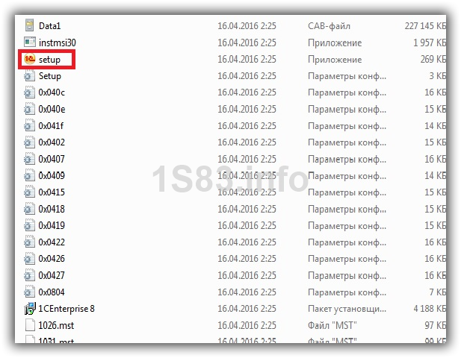

Рисунок 5 – Установочная папка

На всех вкладках, кроме вкладки «Выборочная установка» нажимайте далее. Желательно выбрать первые три компонента и компонент «Интерфейсы на различных языках» при необходимости. В конце установки программа по умолчанию установит драйвер защиты. Рекомендуется не снимать его, тогда все драйверы будут установлены автоматически (рисунок 6).

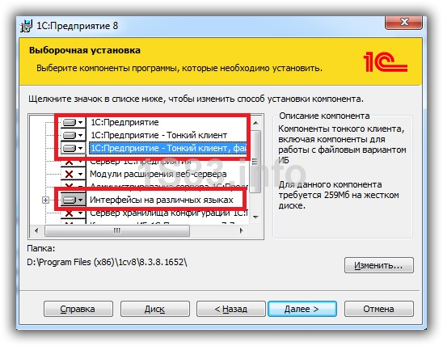

Рисунок 6 – Выборочная установка

Для установки конфигурации запустите файл «setup.exe» из соответствующего архива. Дополнительных настроек вносить не нужно. Нажимайте «Далее», пока конфигурация не установится (рисунок 7).

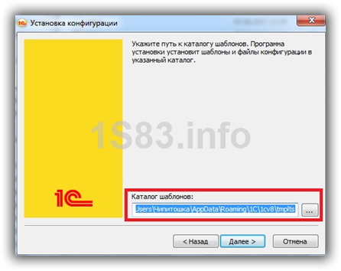

Рисунок 7 – Конфигурация

После того, как была успешно установлена платформа 1C и нужная конфигурация, можно приступить к добавлению новой информационной базы. Запустите ярлык «1С Предприятие» на рабочем столе (рисунок 8).



Рисунок 8 – Запуск

В открывшемся окне будет отображаться список информационных баз. Нажмите на кнопку «Добавить» (рисунок 9).

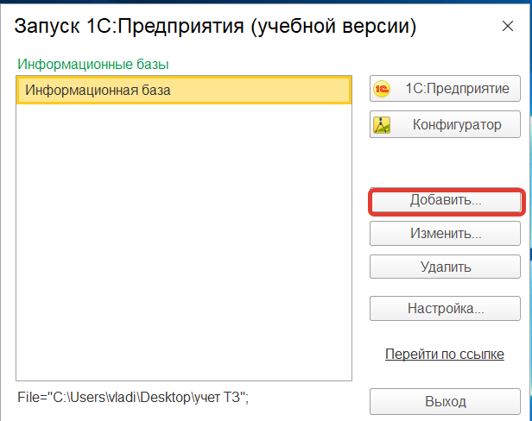

Рисунок 9 – Добавить базу

Если вы добавляете новую информационную базу, выберите пункт «Создание новой информационной базы». В том случае, когда информационная база была создана, выберите другой пункт. (рисунок 10).

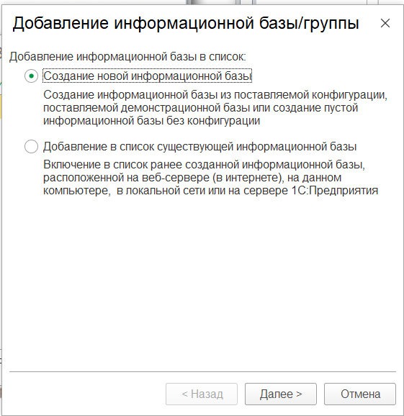

Рисунок 10 – Новая информационная база

Базу можно создать как из шаблона, так и пустую. Выберите соответствующий пункт и нажмите «Далее».

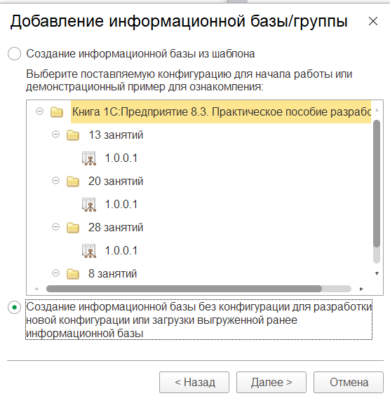

Рисунок 11 – Создание базы

В том случае, если информационная база уже существует, то в настройках нужно будет указать только её наименование и место расположения (рисунок 12).

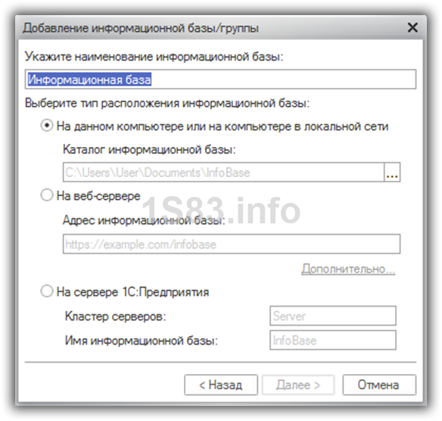

Рисунок 12 – Наименование и расположение

Министерство образования и науки Республики Татарстан

ГАПОУ «Бугульминский машиностроительный техникум»

|  |  |
| --- | --- |
|  | Утверждаю  Руководитель работы  Левашова Л.И.____________  «____»_________2020 г. |

ПРОЕКТИРОВАНИЕ ИНФОРМАЦИОННОЙ СИСТЕМЫ ОТСЛЕЖИВАНИЯ ОШИБОК И ИХ УСТРАНЕНИЕ В ГКОУ САМАРСКОЙ ОБЛАСТИ ДЛЯ ДЕТЕЙ-СИРОТ И ДЕТЕЙ, ОСТАВШИХСЯ БЕЗ ПОПЕЧЕНИЯ РОДИТЕЛЕЙ, С ОГРАНИЧЕННЫМИ ВОЗМОЖНОСТЯМИ ЗДОРОВЬЯ ИМЕНИ АКЧУРИНА А.З. С КАМЫШЛА

**Руководство оператора**

Лист утверждения

**046.БМТ.09.02.05.647-А.014.34.01-1-ЛУ**

|  |  |
| --- | --- |
| Нормоконтролер  Зайнутдинова М.М. ______________  «_____»_________2020 г. | Исполнитель  Фархутдинова Э.Ф.__________________  «_____»_____________2020 г. |

2020 г.

Министерство образования и науки республики Татарстан

ГАПОУ «Бугульминский машиностроительный техникум»

|  |  |
| --- | --- |
| **УтверждеН**  **046. БМТ.09.02.05.647-А.014.34.01-1-ЛУ** |  |

ПРОЕКТИРОВАНИЕ ИНФОРМАЦИОННОЙ СИСТЕМЫ ОТСЛЕЖИВАНИЯ ОШИБОК И ИХ УСТРАНЕНИЕ В ГКОУ САМАРСКОЙ ОБЛАСТИ ДЛЯ ДЕТЕЙ-СИРОТ И ДЕТЕЙ, ОСТАВШИХСЯ БЕЗ ПОПЕЧЕНИЯ РОДИТЕЛЕЙ, С ОГРАНИЧЕННЫМИ ВОЗМОЖНОСТЯМИ ЗДОРОВЬЯ ИМЕНИ АКЧУРИНА А.З. С КАМЫШЛА

**Руководство оператора**

**046. БМТ.09.02.05.647-А.014.34**

**Листов 7**

2020 г.

Аннотация

В подразделе «Руководство оператора» описывается, как работать с программой, описывается графический интерфейс программы и функции информационной системы по выявлению ошибок и их устранение.

Запуск программы разделен по группе прав: администратор, тестировщик, разработчик (рисунок 13).

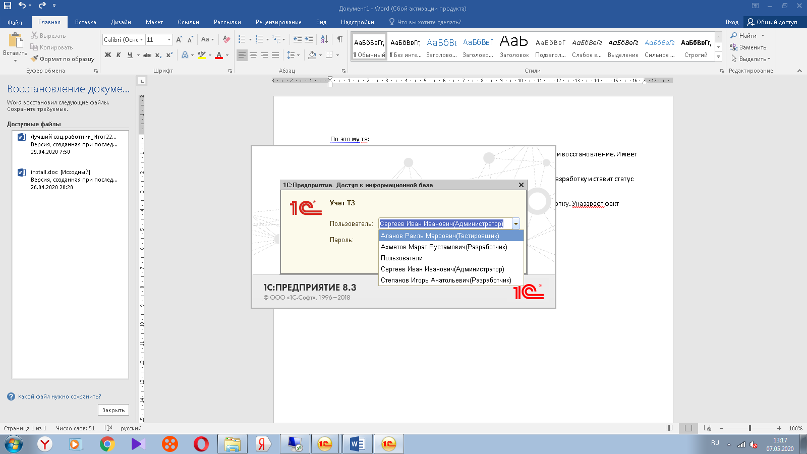

Рисунок 13 – Запуск программы

Окно тестировщика. Отражены актуальные задачи на тестирование, которые отработал разработчик (рисунок 14).

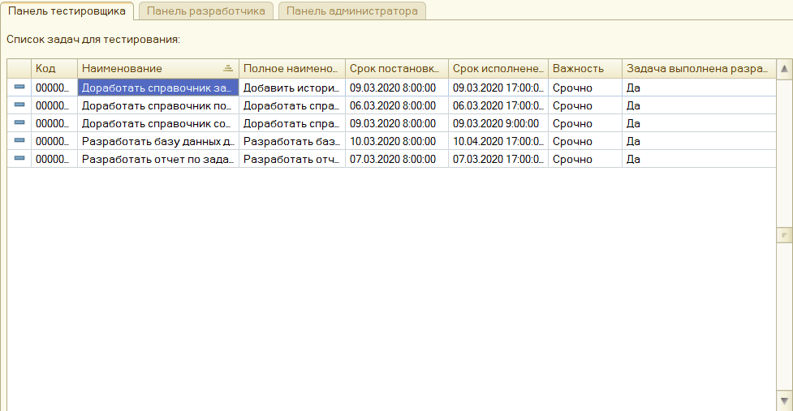

Рисунок 14 – Окно тестировщика

Через меню Справочники – Задачи может создать задачу для разработчика (рисунок 15).

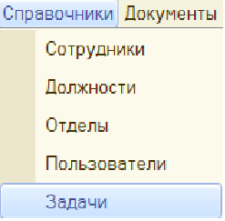

Рисунок 15 – Справочники

В окне добавления новой задачи описывает задачу и ставит ответственного разработчика, помечает срочность задачи. Ниже в табличной части отражается история выполнении задачи на основании документа «Выполнении задачи». Если задача была создана ранее, тестировщик может поставить статус «Задача протестирована» (рисунок 16).

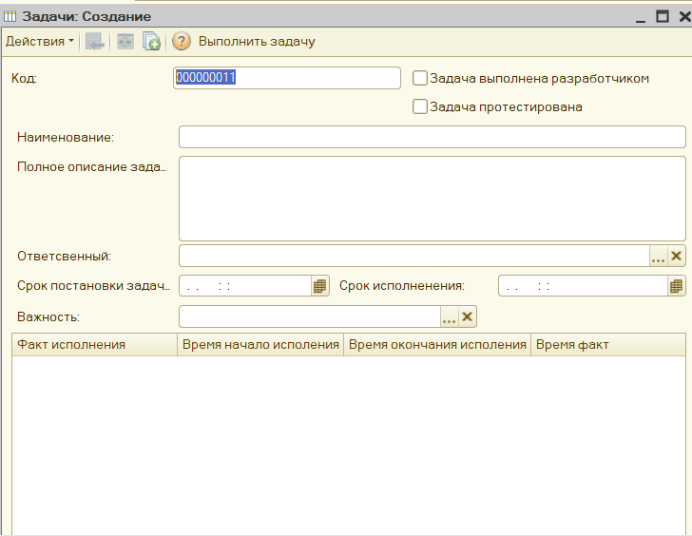

Рисунок 16 – Новая задача

Аналогичное действие можно сделать из главного меню (рисунок 17).

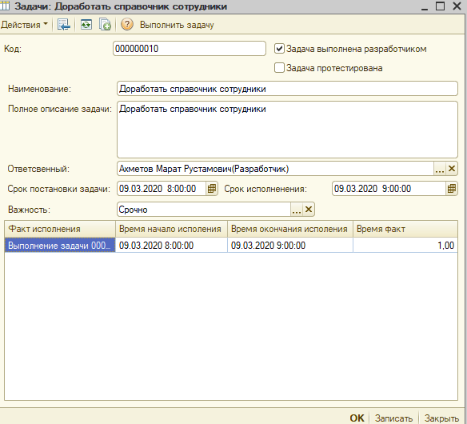

Рисунок 17 – Добавление задачи из главного меню

Тестировщик может формировать отчетность в меню отчеты (рисунок 18).

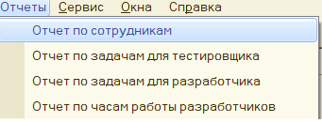

Рисунок 18 – Тестироващик

Окно разрабочика. Отражены задачи от тестировщика к разработчику(по ТЗ именно тестировщик дает задания на разработку). Задачи отражаются именно того разработчика, который зашел в систему (рисунок 19).

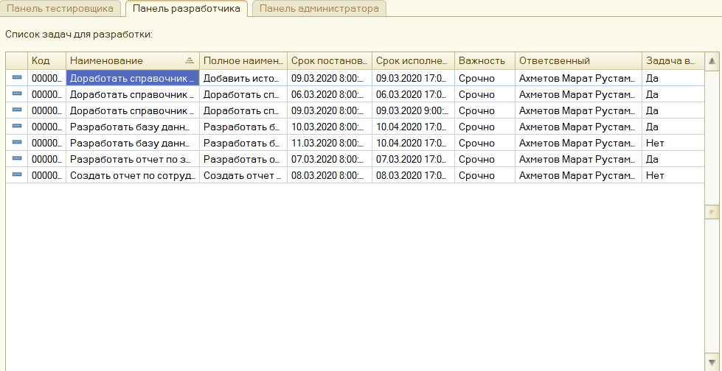

Рисунок 19 – Разработчик

Можно зайти в задачу, которую разработчик еще не выполнял, и выполнить ее. Для этого нужно нажать кнопку «Выполнить задачу» (рисунок 20).

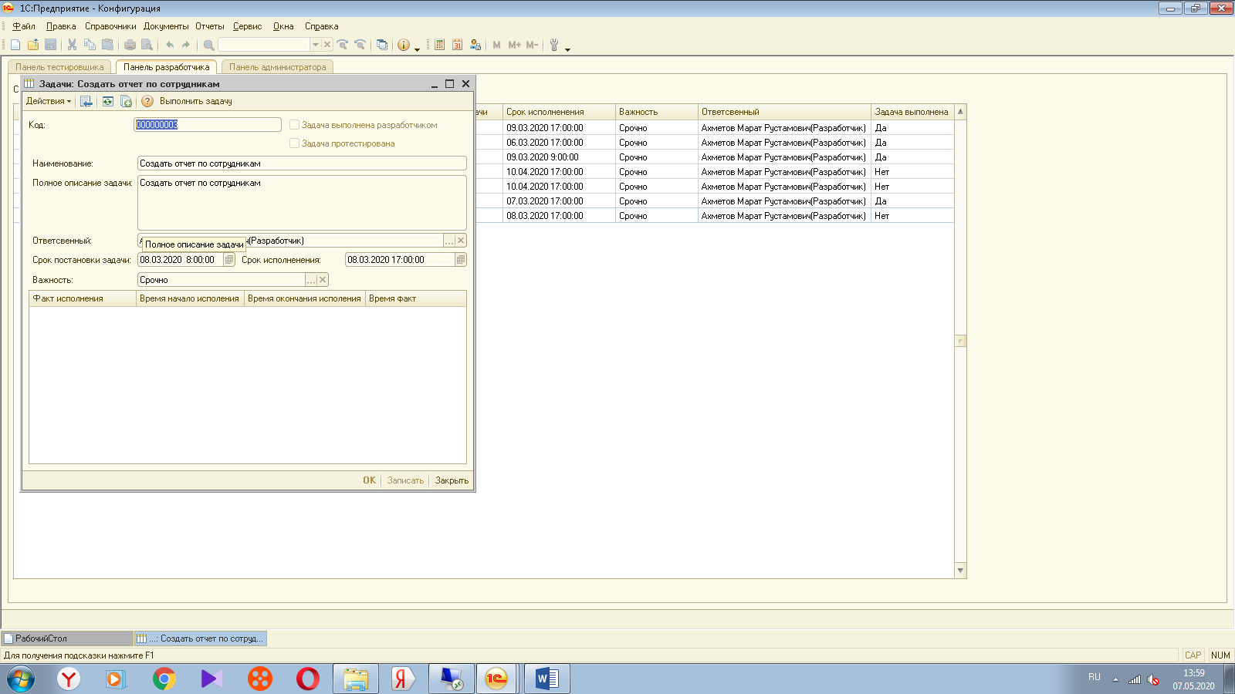

Рисунок 20 – Задача разработчика

На основании задачи создается документ – Выполнение задачи (рисунок 21).

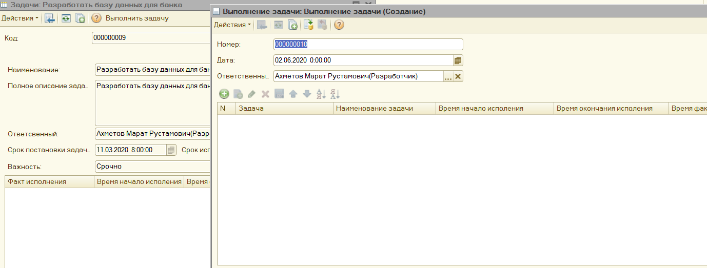

Рисунок 21 – Выполнение задачи

После проведения документа в задаче сохраняется история выполнения, где отображается сколько времени потратил разработчик на выполнение задачи. Так же после проведения документа и установки флажка задача выполнена, задача переходит уходит тестировщику. Редактировать задачи, созданные тестировщиком разработчик не может, у него есть только возможность указать факт выполнения задачи. Так же разработчик может формировать отчеты (рисунок 22).



Рисунок 22 – Формирование отчётов у тестировщика

Администратор. Доступны все вкладки. Есть доступ ко всем документам и справочникам (рисунок 23).

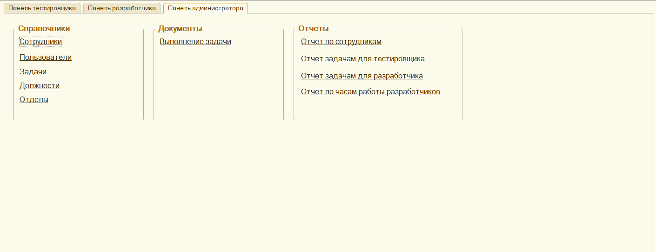

Рисунок 23 – Администратор

Администратор может создавать новых пользователей в меню справочники – пользователи (рисунок 24).

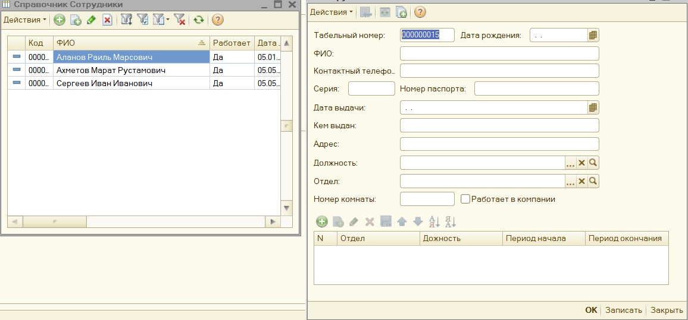

Рисунок 24 – Создание пользователей

Есть возможность блокировки пользователей с помощью галочки «Заблокирован», те пользователь заходить в программу уже не сможет. Так же администратор может создавать элементы справочников: Сотрудники, отделы, должности (рисунок 25).

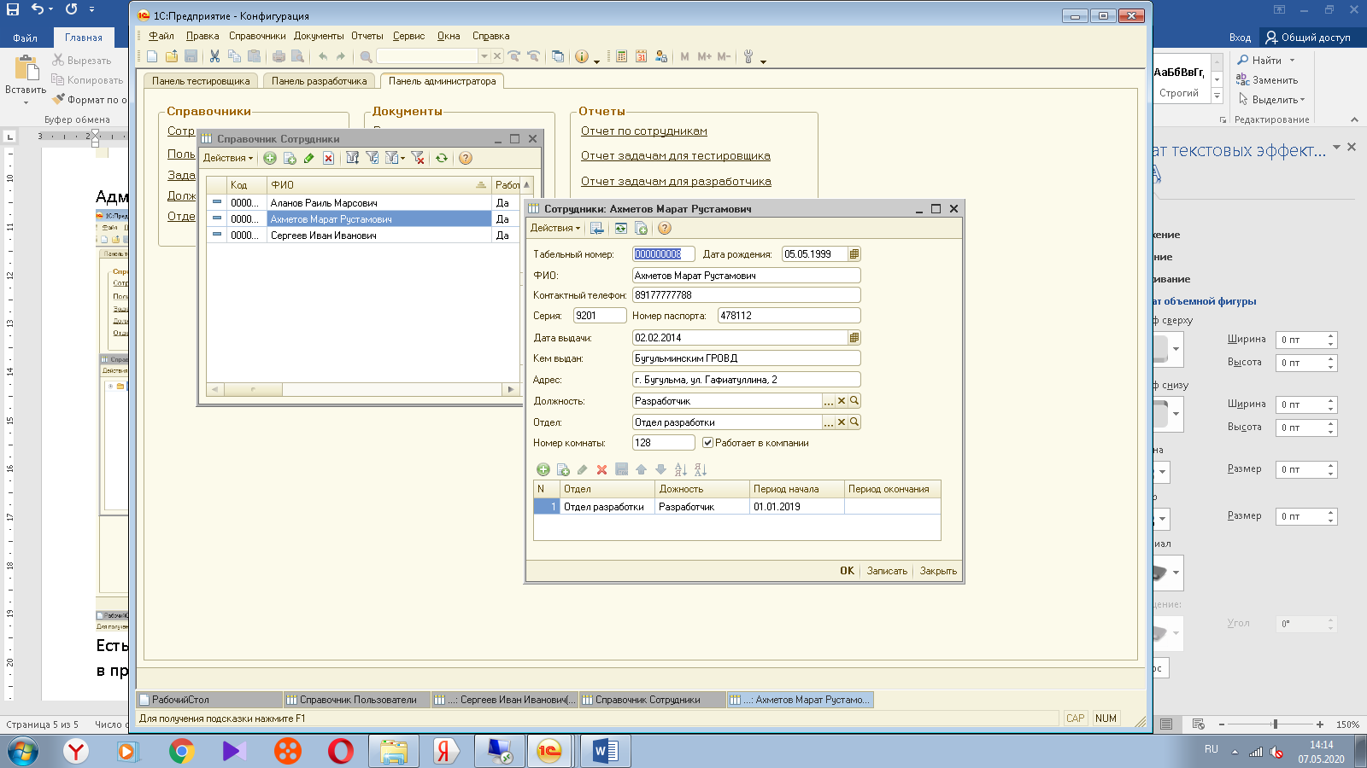

Рисунок 25 – Блокировка пользователей и создание новых элементов

Разработчику доступно резервное копирование и загрузка информационной базы в конфигураторе. Администрирование – Выгрузить/Загрузить информационную базу (рисунок 26).

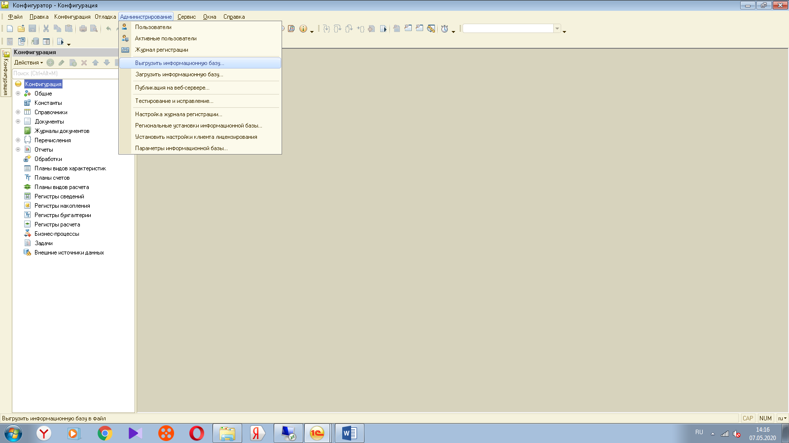

Рисунок 26 – Резервное копирование

Во всех справочниках есть фильтр и сортировка (рисунок 27).

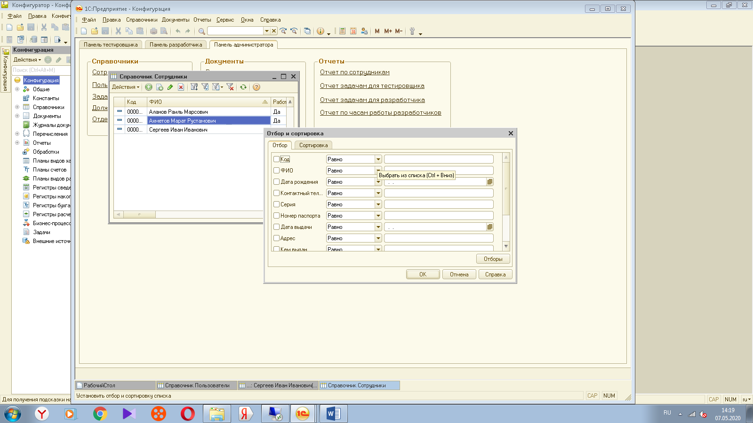

Рисунок 27 – Фильтрация и сортировка

# 3 Расчётно-экономический раздел

## 3.1 Расчёт амортизационных отчислений

В данной работе используются следующие технические средства:

* компьютер, характеристика которого указана в таблице 16.
* монитор LG;
* принтер HP.

Таблица 16 – Характеристика компьютера

|  |  |
| --- | --- |
| Наименование | Тип |
| Тип компьютера | DEXP Aquilon O175 |
| Оперативная память | 4 Гб |
| Объём жесткого диска | 1000 Гб |
| Тип ЦП | Intel(R) Core(TM) Celeron J#060 CPU @ 2.3GHz |
| Дисковые накопители | Hitachi HDS721010DLE630 ATA Device (931 Гб, IDE) |
| Оптический накопитель | TSSTcorp CDDVDW SH-222BB ATA Device |
| Клавиатура | Клавиатура HID IBM enhanced keyboard |
| Мышь | HID-совместимая мышь |

Закупочная цена:

* компьютера – 18000 руб.,
* монитора – 7500 руб.,
* принтера – 8550 руб.

Примем норму амортизации на технические средства 10 %.

Найдем общую стоимость технических средств, руб.:

|  |  |
| --- | --- |
| Цтс=Цк+Цм+Цп, | (1) |

где Цк – цена компьютера;

    Цм – цена монитора;

Цп – цена принтера.

Отсюда:

Цтс=18000+7500+8550=34050.

Для создания пакета программ, применялось следующее программное обеспечение:

* платформа Windows 10 Home– 4350 руб.;
* платформа 1C: Предприятие версии 8.3 «Учебная версия» – бесплатная;.

Общая стоимость программного обеспечения (Цпо) составляет 4350 руб.

Общая стоимость технических средств и программного обеспечения, руб.:

|  |  |
| --- | --- |
| Цо=Цтс+Цпо, | (2) |

Цо=34050+4350=38400 руб.

Годовые амортизационные отчисления на полное восстановление технических средств и программного обеспечения рассчитываются по формуле, руб.:

|  |  |
| --- | --- |
| Aо=Цо*10%, | (3) |

Ао=38400*0,1=3840 руб.

Амортизационные отчисления за период создания программного продукта, руб.:

|  |  |  |  |  |  |  |  |
| --- | --- | --- | --- | --- | --- | --- | --- |
| |  |  |  |  | | --- | --- | --- | --- | | Ап = | Ао * Кдн |  | , | | Крг | | | (4) |

где       Кдн =21 дн. – количество отработанных дней;

Крг= 254 дн. – количество рабочих дней в году.

Ап=3840*21/254=317,4 руб.

## 3.2 Расчет себестоимости разработки

В себестоимость разработки автоматизированной информационной системы входят следующие статьи затрат:

* основная заработная плата;
* дополнительная заработная плата;
* отчисления на социальное страхование;
* прочие расходы;

Разработку системы проводят два специалиста: начальник отдела (руководитель) и программист.

Зарплата начальника составляет 200 руб/час, программиста – 82 руб/час.

При этом продолжительность рабочего дня каждого из них составляет 7 часов.

Расчет основной заработной платы приведен в таблице 17.

Таблица 17 – Расчет основной заработной платы

|  |  |  |  |  |  |  |  |  |  |  |  |  |
| --- | --- | --- | --- | --- | --- | --- | --- | --- | --- | --- | --- | --- |
| Этапы | Виды работ | | Исполнитель | | | | Часовая ставка | | Длительность выполнения, в часах | | Размер з/п, руб | |
| Кол-во | | Должность | |
| Начальный | Постановка цели и задачи создания программы | | 1 | | Начальник отдела | | 200 | | 7 | | 1400 | |
| Обоснование необходимости разработки программы. | | 1 | | Начальник отдела | | 200 | | 7 | | 1400 | |
| Определение структуры входных и выходных данных. | | 1 | | Программист | | 82 | | 14 | | 1148 | |
| Разработка и утверждение технического задания | | 2 | | Начальник отдела | | 200 | | 7 | | 1400 | |
| Программист | | 82 | | 7 | | 574 | |
|  |  | |  | |  | |  | |  | |  | |
| Продолжение таблицы 17 | | | |  |  |  | |  | |  | |  |
| Основной | | Разработка алгоритма и интерфейса программы | 1 | | Программист | | 82 | | 7 | | 574 | |
| Проектирование модулей | 1 | | Программист | | 82 | | 7 | | 574 | |
| Кодирование | 1 | | Программист | | 82 | | 28 | | 2296 | |
| Комплексное тестирование | 1 | | Программист | | 82 | | 14 | | 1148 | |
| Отладка | 1 | | Программист | | 82 | | 7 | | 574 | |
| Оформление программной документации | 1 | | Программист | | 82 | | 7 | | 574 | |
| Оформление документации | 1 | | Программист | | 82 | | 7 | | 574 | |
| Заключительный этап | | Редактирование программной документации | 1 | | Начальник отдела | | 200 | | 14 | | 2800 | |
| 1 | | Программист | | 82 | | 14 | | 1148 | |
| Итого | |  |  | |  | |  | | 147 | | 15610 | |

К дополнительной заработной плате относятся: оплата отпусков, выплата вознаграждения за выслугу лет и так далее. Дополнительная заработная плата составляет 20% от основной:

15610*0,2=3122 руб.

К отчислениям на социальное страхование относятся отчисления на оплату перерывов в работе в связи с временной нетрудоспособностью и отчисления в пенсионный фонд. Норматив отчислений на социальное страхование составляет 30% от величины основной заработной платы:

1. Пенсионный фонд – 22% (3434,2 руб.)
2. Фонд социального страхования – 2,9% (452,69 руб.)
3. Федеральный фонд обязательного медицинского страхования – 5,1% (796,11 руб)

15610*0,30=4683 руб.

3.3 Затраты на электроэнергию

К прочим расходам следует отнести расходы на обслуживание ЭВМ и плату за электроэнергию.

Затраты на электроэнергию рассчитываются исходя из потребляемой мощности устройства и тарифа на электроэнергию. В нашем случае предполагается использование компьютера с мощностью 0,8 кВт час. Стоимость одного кВт часа электроэнергии равна 3,69 руб. Время использования электроэнергии в процессе разработки:

21*6=126 часов

Следовательно, плата за электроэнергию составит:

0,8*3,69*126=371,9 руб.

Расходы на обслуживание ЭВМ определяются из стоимости ЭВМ и времени ее эксплуатации, по истечении которого, она подлежит замене (обычно это время не превышает 3-х лет), в течении года ЭВМ использует 254 рабочих дня. Тогда:

|  |  |
| --- | --- |
| 34050 | *126=938,3 руб. |
| 3*6*254 |

Необходимо учесть накладные расходы, отображенные в таблице 18.

Таблица 18 – Прочие расходы

|  |  |  |  |  |
| --- | --- | --- | --- | --- |
| Материалы | Единица измерения | Количество | Цена за единицу | Сумма, руб |
| Бумага А4 (500 листов) | пачка | 2 | 250 | 500 |
| CD-RW | шт. | 1 | 50 | 30 |
| Шариковая ручка | шт. | 2 | 30 | 60 |
| Папка для диплома | шт. | 1 | 200 | 200 |
| Ватман | шт. | 2 | 20 | 40 |
| Краска для принтера | шт. | 5 | 150 | 750 |
| Итого: |  |  |  | 1580 |

Расчет себестоимости разработки системы представлен в таблице 19.

Таблица 19 – Расчет себестоимости разработки системы

|  |  |
| --- | --- |
| Статьи затрат | Сумма, руб. |
| Основная заработная плата | 15610 |
| Отчисления | 4683 |
| Дополнительная заработная плата | 3122 |
| Продолжение таблицы 19 |  |
| Расходы на обслуживание ЭВМ | 938,3 |
| Плата за электроэнергию | 371,9 |
| Накладные расходы | 1580 |
| Итого | 26305,2 |

## 3.5 Расчет цены программы

Цена программного продукта определяется по стандартной формуле:

|  |  |
| --- | --- |
| Цп=С+П, | (5) |

где Цп – цена программного продукта;

С – себестоимость программного продукта;

П – нормативная прибыль.

Нормативная прибыль составляет 30% от себестоимости:

|  |  |
| --- | --- |
| П=С*30% , | (6) |

26305,2*0,3 = 7891,5 рубль.

Таким образом, цена программного продукта равна:

Цп = 26305,2+7891,5=34196,7 рублей.

Рассчитаем налог на добавленную стоимость:

|  |  |
| --- | --- |
| НДС=Цп *20% , | (7) |

НДС = 34196,7*0,2 = 6839,34 рублей.

С учетом НДС цена программного продукта составляет 41036,04 рублей.

## 3.6 Оценка экономической эффективности

Экономия от внедрения программы складывается из разности затрат на оформление заказов до внедрения рассматриваемого продукта и их оформление после внедрения.

Данный расчет делается по формуле:

|  |  |
| --- | --- |
| Э=Зстар–Знов , | (8) |

Затраты на оформление старым методом в единицу времени определяются по формуле:

|  |  |
| --- | --- |
| Зстар =Кч*Сч*Гд , | (9) |

где Кч – количество часов работы в единицу времени

Сч – стоимость одного часа работы

Гд – коэффициент учитывающий дополнительные затраты (Гд=2)

До применения рассматриваемой программы эту работу выполняли два человека, ответственные за работу с клиентами и оформление заказов.

При периоде в один день:

Кч = 2 * 7 = 14;

Сч = 82 рубля;

Зстар = 14*82*2=2296 рублей.

Затраты на оформление заказов с внедрением программы рассчитывается:

|  |  |
| --- | --- |
| Знов=Тм*(Цмаш+Сч), | (10) |

Тм – время машинной обработки (6 часов);

Цмаш – цена машинного времени (3,89 руб./час);

Сч – стоимость одного часа работы оператора (82 рубля);

Знов = 6 * (3,89 + 82)=515,34 рублей.

Вычислим ежегодную экономию:

|  |  |
| --- | --- |
| Эд=Зстар-Знов , | (11) |

Эд = 2296 – 515,34 =1780,66рубля.

Ожидаемая годовая эффективность:

|  |  |
| --- | --- |
| Эгод=Эг-Ен*Цп , | (12) |

где Ен – коэффициент эффективности капиталовложений (Ен = 0,5 на 2 года)

|  |  |
| --- | --- |
| Эг=254*Эд , | (13) |

Эг = 254*1780,66= 452287,64 руб.

Эгод = 452287,64 – 0,5*41036,04 =431769,62 руб.

Экономическая эффективность разработки определяется по формуле:

|  |  |
| --- | --- |
| Эр=(Эг/Эгод)*0,5, | (14) |

Эр=(452287,64 /431769,62) * 0,5 = 0,52.

Так как, Эр больше Ен(0,5) можно сделать вывод, что разработка является экономически целесообразной.

# 4 Организация техники безопасности и охраны труда

## 4.1 Общие положения

К работе программистом допускаются:

* лица не моложе 18 лет, прошедшие обязательные при приеме на работу медицинские освидетельствования на предмет пригодности для работы;
* прошедшие вводный инструктаж по охране труда;
* прошедшие обучение безопасным приемам и методам труда по программе, утвержденной руководителем предприятия (работодателем), разработанной на основе Типовой программы, и прошедшие проверку знаний, в том числе по электробезопасности;
* прошедшие курс обучения на персональном компьютере с использованием конкретного программного обеспечения;
* прошедшие инструктаж по охране труда на конкретном рабочем месте по данной инструкции.

Пользователи персональных компьютеров (ПК) должны проходить периодические медосмотры. К работе с компьютером допускаются только лица, не имеющие противопоказаний.

Рациональный режим труда и отдыха пользователей ПК, установленный с учетом психофизиологической напряженности их труда, динамики функционального состояния систем организма и работоспособности, предусматривает строгое соблюдение регламентированных перерывов.

Основным перерывом является перерыв на обед. При вводе данных, редактировании программ, чтении информации с экрана и т.п. непрерывная продолжительность работы не должна превышать 4-х часов при 8 часовом рабочем дне. Через каждый час работы необходимо вводить регламентированный перерыв на 10 минут, а через 2 часа – 15 минут.

Основным источником вредного воздействия на пользователя является ЖК - монитор компьютера, производящий:

* ЖК-монитор – прямой источник света - неестественные условия для зрения;
* недостаточные диапазоны регулировки яркости – повышенная утомляемость зрения;
* малая глубина черного цвета – сниженная контрастность;
* высокая четкость и структурированность изображения – повышенное зрительное напряжение;
* люминесцентная подсветка – источник ультрафиолетового излучения;
* мерцание изображения – перегрузка зрительного тракта, влияние на биоритмы мозга.

## Требования к помещениям для эксплуатации ПК

Перед началом работы с ПК работник обязан:

* выполнять только ту работу, которая ему была поручена и по которой он был проинструктирован;
* в течение всего рабочего дня содержать в порядке и чистоте рабочее место;
* держать открытыми все вентиляционные отверстия устройств;
* при необходимости прекращения работы на некоторое время корректно закрыть все активные задачи;
* выполнять санитарные нормы и соблюдать режимы работы и отдыха;
* соблюдать правила эксплуатации вычислительной техники в соответствии с инструкциями по эксплуатации;
* соблюдать установленные режимом рабочего времени регламентированные перерывы в работе и выполнять в физкультпаузах и физкультминутках рекомендованные упражнения для глаз, шеи, рук, туловища, ног;
* соблюдать расстояние от глаз до экрана в пределах 60 - 80 см.

Отрегулировать:

* положение стола, стула (кресла), подставки для ног, клавиатуры, экрана монитора;
* освещенность на рабочем месте. При необходимости включить дополнительное освещение;
* убедиться в отсутствии отражений на экране монитора, встречного светового потока;

Подготовка к работе:

* включить оборудование ПК в электрическую сеть, соблюдая следующую последовательность: стабилизатор напряжения (если он используется), блок бесперебойного питания, периферийные устройства (принтер, монитор, сканер и другие устройства), системный блок.

Запрещается приступать к работе при:

* выраженном дрожании изображения на мониторе;
* обнаружении неисправности оборудования;
* наличии поврежденных кабелей или проводов, разъемов, штепсельных соединений;

Помещения должны иметь естественное и искусственное освещение. Расположение рабочих мест за мониторами для взрослых пользователей в подвальных помещениях не допускается.

Площадь на одно рабочее место с компьютером для взрослых пользователей должна составлять не менее 6 м2, а объем не менее –20 м3.

Помещения с компьютерами должны оборудоваться системами отопления, кондиционирования воздуха или эффективной приточно-вытяжной вентиляцией.

Для внутренней отделки интерьера помещений с компьютерами должны использоваться диффузно-отражающие материалы с коэффициентом отражения для потолка – 0,7–0,8; для стен – 0,5–0,6; для пола – 0,3–0,5.

Поверхность пола в помещениях эксплуатации компьютеров должна быть ровной, без выбоин, нескользкой, удобной для очистки и влажной уборки, обладать антистатическими свойствами.

В помещении должны находиться аптечка первой медицинской помощи, углекислотный огнетушитель для тушения пожара.

## Требования к организации и оборудованию рабочих мест с ПК

Для обеспечения сохранности и надежной работы ПК необходимо соблюдать следующие правила:

* содержать в чистоте и хорошем состоянии оборудование, магнитные носители;
* при работе на компьютере следует соблюдать аккуратность при использовании клавиатуры, не подвергать ее ударным воздействиям;
* соединительные кабели устройств не следует гнуть, скручивать и придавливать тяжелыми предметами. Это может вызвать нарушение внутренних проводников и привести к неисправностям в работе компьютера.

Для включения компьютера необходимо:

* включить ИБП;
* включить внешние дополнительные устройства (принтер, сканер и др.), если они необходимы в работе;
* включить компьютер.

Запрещается:

* трогать разъемы соединительных кабелей;
* работать при снятом кожухе ПК и любого из устройств, подключенных к ПК;
* прикасаться к тыльной стороне монитора;
* размещать рабочие места у задней поверхности монитора;
* загораживать вентиляционные отверстия монитора;
* работать во влажной одежде и влажными руками;
* вытирать пыль с ПК и монитора при его включенном состоянии;
* оказывать механические воздействия на ПК (падения, удары, поливание жидкостями и т.д.)

## Требования к организации режима работы оператора ПК

При определении видов и количества первичных средств пожаротушения следует учитывать физико-химические и пожароопасные свойства горючих веществ, их взаимодействие с огнетушащими веществами, а также площадь помещений, открытых площадок и установок.

В соответствии с правилами пожарной безопасности в РФ ППБ –01 –93 пожары делятся на 5 классов.

Класс А – пожары твердых веществ, в основном органического происхождения, горение которых сопровождается тлением (древесина, текстиль, бумага, уголь) и не сопровождается тлением (пластмасса).

Класс В – пожары горючих жидкостей или плавящихся твердых веществ, нерастворимых в воде (бензин, эфир, нефтепродукты), растворимых в воде (спирт, метанол, глицерин).

Класс С – пожары газов.

Класс Д – пожары металлов и их сплавов.

Класс Е – пожары, связанные с горением электрических установок.

Для тушения пожаров различных классов порошковые огнетушители должны иметь соответствующие заряды:

* для пожаров класса A – порошок ABCE;
* для пожаров классов B, C, E – порошок BCE или ABCE;
* для пожаров класса D – порошок D.

В замкнутых помещениях объемом не более 50 куб. метров для тушения пожаров вместо переносных огнетушителей (или дополнительно к ним) могут быть использованы огнетушители самосрабатывающие порошковые.

Выбор огнетушителя (передвижной или ручной) обусловлен размерами возможных очагов пожара. При значительных размерах возможных очагов пожара необходимо использовать передвижные огнетушители.

При выборе огнетушителя с соответствующим температурным пределом использования учитываются климатические условия эксплуатации зданий и сооружений.

Если возможны комбинированные очаги пожара, то предпочтение при выборе огнетушителя отдается более универсальному по области применения.

Каждый огнетушитель, установленный на объекте, должен иметь паспорт и порядковый номер, нанесенный на корпус белой краской. Запускающее или запорно-пусковое устройство огнетушителя должно быть опломбировано одноразовой пластиковой номерной контрольной пломбой роторного типа.

Опломбирование огнетушителя осуществляется заводом-изготовителем при производстве огнетушителя или специализированными организациями при регламентном техническом обслуживании или перезарядке огнетушителя.

На одноразовую номерную контрольную пломбу роторного типа наносятся следующие обозначения:

* индивидуальный номер пломбы;
* дата в формате квартал-год;
* модель пломбировочного устройства;
* символ завода-изготовителя пломбировочного устройства.

В аварийных (экстремальных) ситуациях при работе за компьютером необходимо:

* при повреждении оборудования, кабелей, проводов, неисправности заземления, появлении запаха гари, возникновении необычного шума и других неисправностях немедленно отключить электропитание оборудования и сообщить о случившемся непосредственному руководителю отдела.
* при возгорании электропроводки, оборудования и тому подобных происшествиях отключить электропитание и принять меры по тушению пожара с помощью имеющихся первичных средств пожаротушения, применение воды и пенных огнетушителей для тушения находящегося под напряжением электрооборудования недопустимо. Для этих целей используются углекислотные огнетушители;

При несчастном случае на производстве необходимо:

* быстро применять меры по предотвращению воздействия на потерпевшего травмирующих факторов, оказанию потерпевшему первой помощи, вызову на место происшествия медицинских работников или доставке потерпевшего в организацию здравоохранения;
* сообщить о происшествии руководителю.

# Заключение

В ходе выполнения выпускной квалификационной работы были решены все поставленные задачи:

* проанализирована предметная область и дана краткая характеристика объектов управления;
* проведено проектирование программного обеспечения;
* обосновано информационное, техническое и программное обеспечение разрабатываемой информационной системы;
* разработана и внедрена информационная система;
* рассчитана и обоснована экономическая эффективность разработки, выполненная в рамках дипломного проекта.

Результатом проделанной работы является разработанная информационная система по выявлению ошибок и их устранение, которая выполняет функцию регулировки управления проектами в организации.

При выполнении выпускной квалификационной работы был выполнен весь необходимый перечень и объём работ. Приобретены навыки практического решения информационных задач в качестве разработчика программного обеспечения.

Разработанное программное средство имеет удобный и интуитивно понятный интерфейс взаимодействия с пользователем, позволяет повысить качество обработки информации, её достоверность и надёжность. В программе предусмотрена возможность формирования отчётов и использования справочников выдаче определённых задач сотрудникам фирмы. Разработанное приложение соответствует требованиям, предъявляемым к современным программным продуктам.

В итоге разработанный программный продукт позволяет выполнять все задачи, необходимые для эффективного осуществления деятельности выявлению и устранению ошибок в сфере управления проектной деятельностью.

# Приложение А

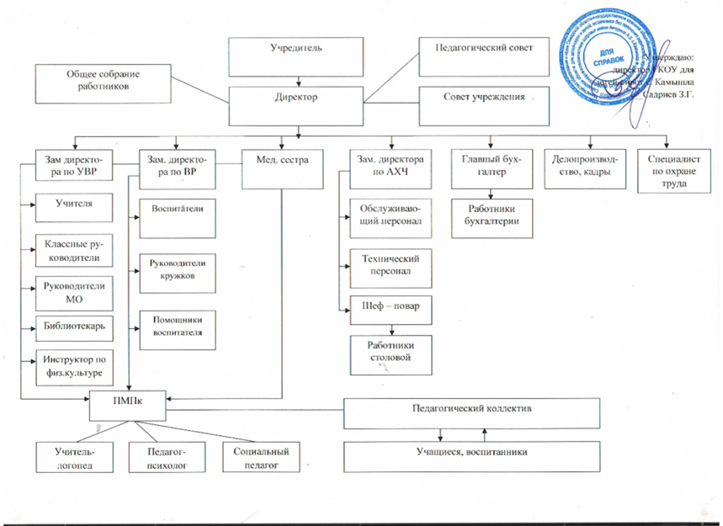

# Приложение Б

Схема потоков данных

|  |  |  |  |
| --- | --- | --- | --- |
| Исполнители  Работы | Администратор | Тестировщик | Разработчик |
| Доступ к базе данных | БД |  |  |
| Задания на разработку |  |  |  |
| Время, потраченное на выполнение задачи |  |  |  |
| Формирование отчётов |  |  |  |
| Создание элементов справочника: Сотрудники, отделы, должности. |  |  |  |
| Вы  Выгрузить/Загрузить информационную базу. Резервное копирование и загрузка информационной базы в конфигураторе. |  |  |  |
| Создание новых пользователей/блокировка пользователей |  |  |  |

# Приложение В

Алгоритм решения задачи

Администратор

+

-

Начало

Ввод логина и пароля

Проверка

Error

-

Заполнение полей

Разработчик

Выполнение задачи

Ввод задачи для разработчика

Формирование отчётности

Тестирование задачи

Формирование отчётности

+

Заведение/блокирование пользователей;

Создание элементов справочников: сотрудники, отделы, должности;пользователей;

Создание резервной копии;

+

-

Регистрация

Авторизация

Проверка

Тестировщик

Ввод задачи для разработчика

Формирование отчётности

-

Конец

# 

# Список использованных источников

1. Грянина, Е.А.; Харитонов, С.А. Секреты профессиональной работы с программой "1С: Зарплата и управление персоналом 8". Введение в конфигурацию; Наука -, 2018. - 293 c.
2. Титаренко Г.А. Автоматизированные информационные технологии в экономике. Под. Ред, Москва, «Компьютер», 2016.
3. Фатрепп Р.; Шафер Д., Шафер Л. Управление программными проектами. Достижение. Достижение оптимального качества при минимуме затрат, «Вильямс», Москва - Санкт-Петербург - Киев, 2015.
4. Ощенко, Игорь 1C:Предприятие. Торговля и склад для начинающих / Игорь Ощенко. - М.: БХВ-Петербург, **2015. - 101** c.
5. Рязанцева, Н. 1С:Предприятие. Зарплата и кадры. Секреты работы / Н. Рязанцева, Д. Рязанцев. - М.: БХВ-Петербург, **2013. - 46** c.
6. Ш.-К.Чэн Принципы проектирования систем визуальной информации / Ш.-К.Чэн. - М.: Мир, **2016. - 157** c.
7. Бородакий, Ю. В. Эволюция информационных систем / Ю.В. Бородакий, Ю.Г. Лободинский. - М.: Горячая линия - Телеком, **2018. - 12** c.
8. Гладкий, Алексей 1С:Торговля и склад 8.1. Складской учет на компьютере: моногр. / Алексей Гладкий. - М.: Рид Групп, **2013. - 172** c.
9. Жадаев А. Наглядный самоучитель 1С:Бухгалтерия 7.7; -, 2018. - 288 c.
10. Шубина Е. В. Работаем в 1С: Предприятие 7.7. Настройка. Эксплуатация. Конфигурирование. Программирование; - 2014. - 448 c.
11. https://online.1c.ru/books/book/17628399/

# Ссылочные нормативные документы

* 1. ГОСТ 19.201-78. Техническое задание. Требования к содержанию и оформлению. – Введ. 01.01.80. – М.: Изд-во стандартов, 1987 . – 3 с.
  2. ГОСТ 19.202-78. Спецификация – Введ. 01.01.80. – М.: Изд-во стандартов, 1987 . – 3 с.
  3. ГОСТ 19.301-79. Программа и методика испытаний. – Введ. 01.01.80. – М.: Изд-во стандартов, 1987 . – 2 с.
  4. ГОСТ 19.401-78. Текст программы. – Введ. 01.01.80. – М.: Изд-во стандартов, 1987 . – 1 с.
  5. ГОСТ 19.402-78. Описание программы. – Введ. 01.01.80. – М.: Изд-во стандартов, 1987 . – 2 с.
  6. ГОСТ 19.404-79. Пояснительная записка. Требования к содержанию и оформлению. – Введ. 01.01.80. – М.: Изд-во стандартов, 1987 . – 2 с.
  7. ГОСТ 19.502-78. Описание применения. Требования к содержанию и оформлению – Введ. 01.01.80. – М.: Изд-во стандартов, 1987 . – 2 с.
  8. ГОСТ 19.503-79. Руководство системного программиста. Требования к содержанию и оформлению. – Введ. 01.01.80. – М.: Изд-во стандартов, 1987 . – 2 с.
  9. ГОСТ 19.504-79. Руководство программиста. Требования к содержанию и оформлению. – Введ. 01.01.80. – М.: Изд-во стандартов, 1987 . – 2 с.
* ГОСТ 19.505-79. Руководство оператора. Требования к содержанию и оформлению. – Введ. 01.01.80. – М.: Изд-во стандартов, 1987 . – 2 с.
* ГОСТ 2.105-95. Общие требования к текстовым документам. Введ. 01.07.1996.